Цвет. Акварельные краски и их свойства. Светотень.

Давайте поговорим о цветах, об основных и о дополнительных. Понятие «основные цвета» появляется в связи с необходимостью воспроизводить цвета, для которых в палитре отсутствует точный эквивалент. В зависимости от выбранной цветовой модели, основными будут названы весьма разные цвета.
Так, в аддитивной цветовой модели основными цветами названы красный, зеленый и синий (red, green и blue дают нам аббревиатуру RGB). В этой модели изучается смешение цветов для излучающих объектов, например, для монитора, перед которым вы сейчас сидите.
Когда мы рисуем, мы видим мир отраженного света, т.е. нас интересует субтрактивная модель определения цвета. В ней основными цветами выбраны красный, желтый и синий. (Честно говоря, если здесь присутствуют физики, они знают, что основными цветами могут быть выбраны любые цвета в определенном отношении, и эти системы основываются скорее не на реальной физике цвета, а на физике нашего восприятия, но, дорогие физики, прошу вас, не надо смеяться, а уж тем более бросаться в меня всякими тяжелыми предметами, все равно я далеко и не достанете.
Если мы смешиваем основные цвета, мы получаем составные - оранжевый, зеленый и фиолетовый. Подробнее о цветах мы поговорим после выполнения практического задания номер 1.
.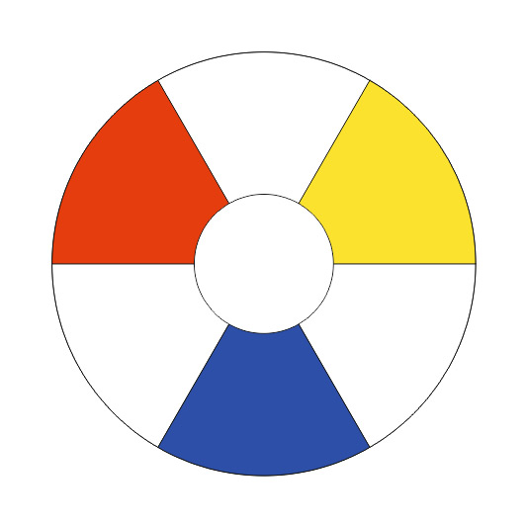
Изобразите круг, расчертите его на 6 секторов. Раскрасьте три сектора, как показано на рисунке, красным, желтым и синим цветами.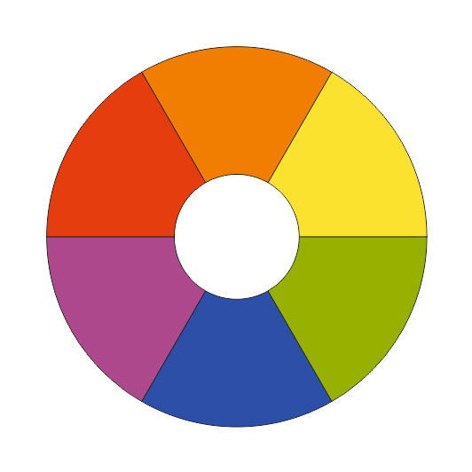
Оставшиеся сектора закрасьте смесями соответствующих цветов: например, между красным и желтым – их смесью. У вас получился простейший цветовой круг.
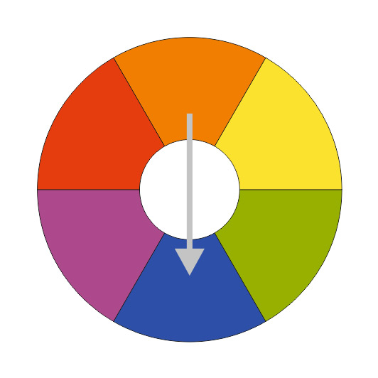
Цвета, которые в этом круге находятся напротив друг друга, называются дополнительными, или комплементарными. Теперь попробуйте сделать следующее учебное занятие: возьмите из намешанной палитры в одинаковой пропорции два дополнительных цвета и постарайтесь их смешать. Что у вас получилось? Если вы взяли цвета правильно, то должен получиться цвет, близкий к черному (серому).
Ахроматическая гамма. Ахроматические цвета по сути цветами не являются, само их название говорит о том, что в них нет цвета. Это – цвета от белого до черного. Если, работая акварелью, мы хотим получить какой-то светлый цвет (и многие это заметили, уже выполняя первое задание), надо просто больше взять воды, чем меньше пигмента, тем светлее выходит цвет. Если же нам надо оттенок довести до черного, затемняем его, добавляя дополнительный цвет.
Выполните второе практическое задание. Для этого расчертите круг на 12 частей, три из которых закрасьте основными цветами, а сектора между ними – промежуточными оттенками, так пока все сектора не заполнятся.
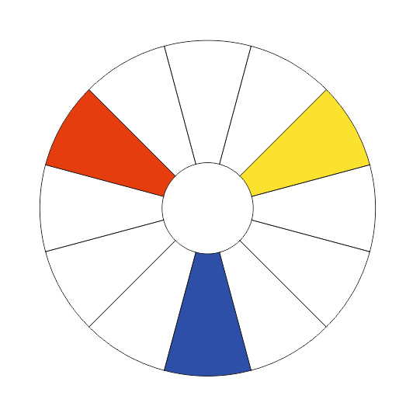
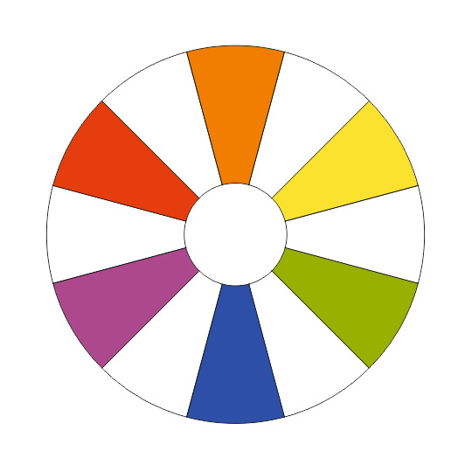
Краски делятся на две группы — теплые и холодные. К теплым относятся желтые, оранжевые, красные, коричневые, то есть все краски, которые в основе своей содержат то или иное количество красного или желтого цвета. К группе холодных — голубые, синие, зеленые, фиолетовые, если в них преобладают холодновато-синие оттенки. Зеленые, фиолетовые, серые и черные цвета могут быть как холодными, так и теплыми в зависимости от особенностей и влияния окружения. Хотя, посмотрим правде в глаза, сучествуют и холодные красные, и теплые синие оттенки. Деление на теплые и холодные тона весьма условно, но давайте пока запомним его так.
Третье практического задание – найти и изучить информацию о цветовом круге Иоганнеса Иттена.
Краткое резюме: так уж сложилось в природе, что теплые цвета всегда идут рядом со светлыми, и при дневном свете теплые предметы всегда отбрасывают холодную тень, а холодные – наоборот, теплую. Присмотритесь: все в мире уравновешено обратным, без света нет тени, а без тепла – холода.
Акварель — это водяные краски. Основные качества акварели — прозрачность, мягкость, чистота и яркость цвета. Связующим акварельных красок являются растительные прозрачные клеи — гуммиарабик и декстрин, легко растворимые водой. Акварельные краски содержат также пластификатор в виде глицерина и сахара, что делает их пластичными. Глицерин удерживает влагу, не дает краскам пересыхать и становиться хрупкими. В акварельные краски вводится и поверхностно-активное вещество — бычья желчь, позволяющая легко разносить краску по бумаге, так как желчь препятствует скатыванию красок в капли. Для предотвращения разрушения красок плесенью в них вводится антисептик — фенол.
Необходимо помнить, что в акварели краски прозрачные, поэтому для получения светлого пятна мы не рисуем более светлой краской поверх темной. Об этом следует помнить и изначально продумывать порядок работы. В акварель мы никогда не добавляем белила. При работе со смесями надо помнить одно очень важное правило: никогда не смешивать между собой более двух-трёх красок, иначе будут получаться глухие, мутные тона, а то и просто грязь.
При работе с акварелью очень важно помнить, что при высыхании она светлеет.
Вторую часть урока я хотела бы посвятить отношениям света и тени, или светотени. Светотень – это распределение света на поверхности предмета. Различают следующие ее градации:
- блик, самый светлый участок предмета, пятно на наиболее освещенной его стороне.
- свет – часть поверхности, ярко освещенная источником света
- полутень - слабая тень, образуется на поверхности, обращенной к источнику света под небольшим углом.
- тень – неосвещенные или слабоосвещенные участки предмета. Тени на предмете называются собственными, а отбрасываемые им на другие предметы – падающими
- рефлекс - слабое светлое пятно в области тени, образованное лучами, отражёнными от близко лежащих объектов.
Внимательно присмотритесь к любому цилиндрическому предмету. Вы увидите что-то подобное:

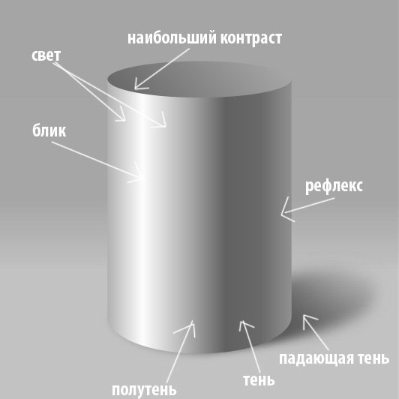

На шарообразных предметах отношения выстраиваются следующим образом:

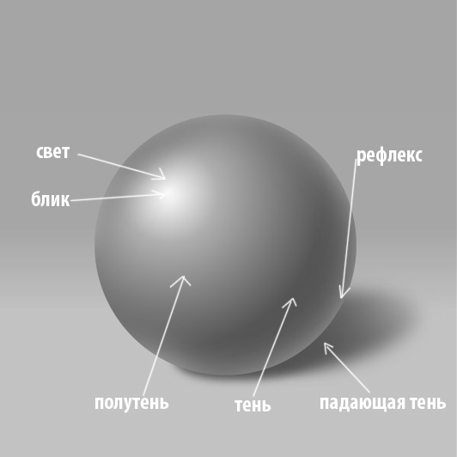

Если же мы рисуем более сложные предметы, тогда условно делим их на простые, и рисуем их, как если бы рисовали набор этих простых форм. Например, такой кувшин приблизительно напоминает нам цилиндр, стоящий на шаре.
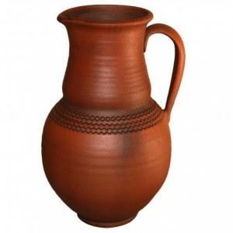

Домашнее задание.
1. Выполните три практических задания
2. Учебное. Найдите и нарисуйте одной краской природного цвета (например, сепией), следующие предметы:
- белое яйцо (шарик или мячик) на белом фоне.
- белую чашку без рисунков на белом фоне
Кстати, такие рисунки называются «гризайль».
3. Творческое. Нарисуйте первый рисунок по выбранной творческой теме.

